Создание запроса с помощью SQL.
- Выберите запрос и откройте его в режиме конструктор («вид»-конструктор»)
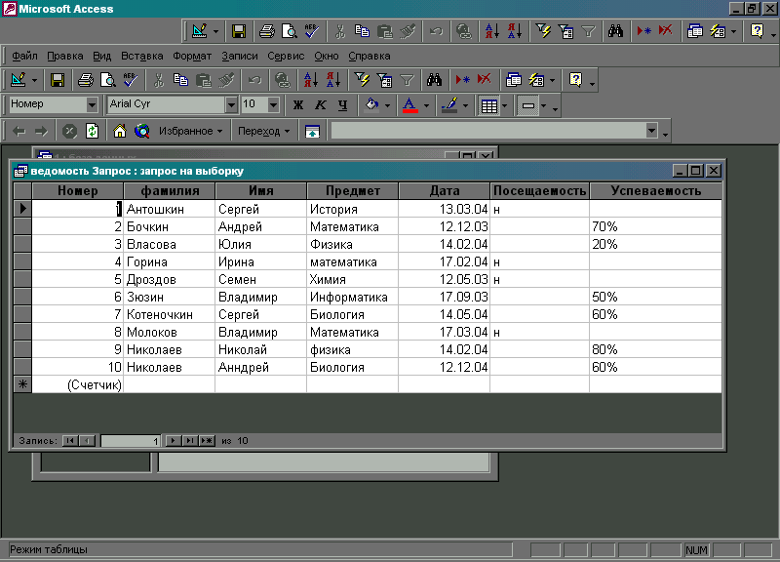
- чтобы создать условия отбора, необходимо:
а) установить курсор мыши на пересечении строки «условия отбора» и того поля, где будет осуществляться условие.
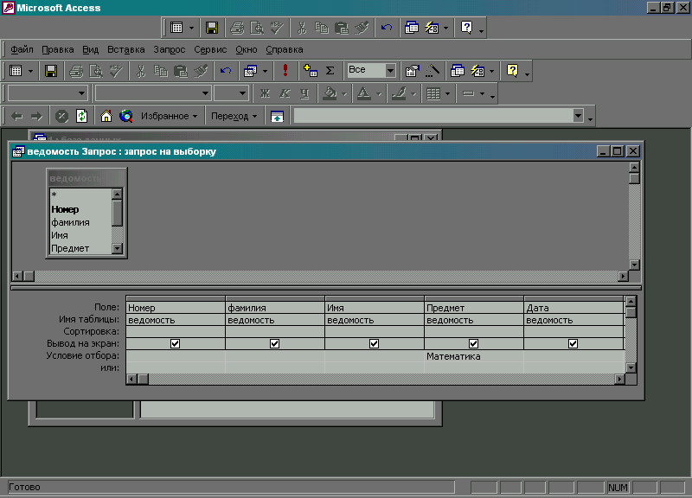
б) после того, как вы задали условие нажмите «!» на панели инструментов.
- Все записи, соответствующие данному условию, появятся в таблице.
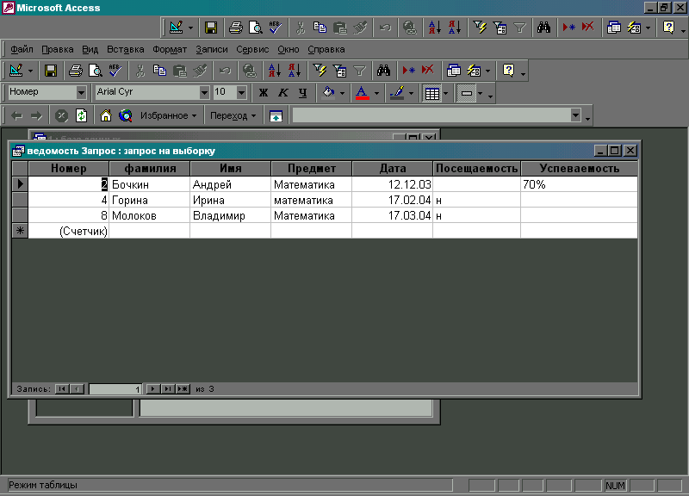
- Для того чтобы создать запрос в SQL, необходимо:
а) Выбрать «Вид»- «режим SQL»
б) откроется окно SQL
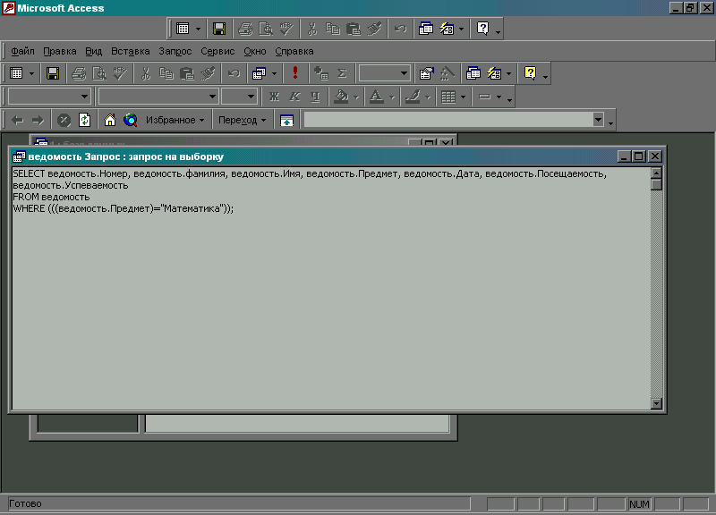
в) в режиме SQL вы можете задать свое условие (н-р, не только фамилии тех, чья успеваемость и посещаемость нам известна по предмету математика, но и те, у кого успеваемость выше 60%)
Запись будет выглядить так:
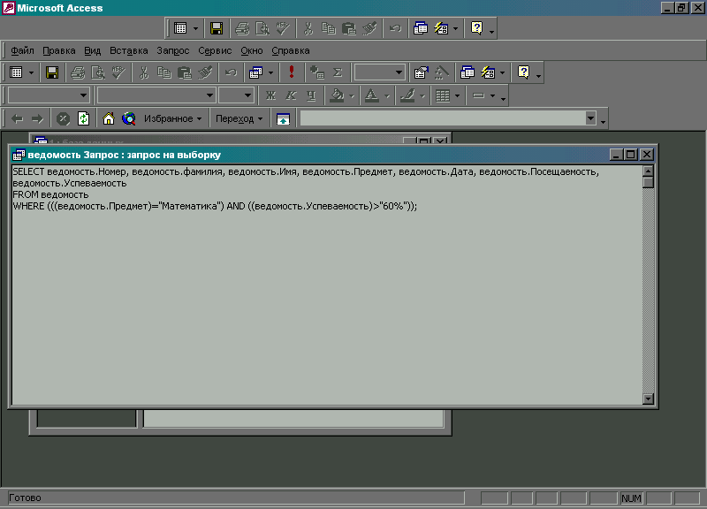Так можно сформировать любой запрос.

